September 2022

AGC Chemicals auf der K 2022:
Neue funktionalisierte PTFE-Additive für tribologisch modifizierte Hochleistungscompounds und Fluorkautschuke für anspruchsvolle Anwendungen
Auf der K 2022 präsentiert AGC Chemicals Europe (www.agcce.com), ein führender Hersteller von Fluorkunststoffen und weltweit größter Produzent von ETFE (Ethylen-Tetrafluorethylen-Copolymer) und Ionenaustauschmembranen, in Halle 7a auf Stand C12 Neu- und Weiterentwicklungen der unter der Marke Fluon+™ kommerzialisierten funktionalisierten Fluorpolymere sowie AFLAS® Fluorelastomere. Zudem blickt das Unternehmen auf 50 Jahre Fluon® ETFE zurück.
Funktionalisierte PTFE-Additive für verbesserte Dispersion in Basispolymeren
Neu im Programm von AGC sind funktionalisierte PTFE-Additive aus seiner Fluon+™ MODIFIERS Familie zur Herstellung tribologisch modifizierter Kunststoffcompounds. Dank ihrer optimierten Verträglichkeit mit gängigen Basiswerkstoffen wie Polyphthalamid (PPA) oder Polyoxymethylen (POM) lassen sie sich im Vergleich zu herkömmlichen PTFE-Mikropulvern besonders gleichmäßig in der Polymermatrix dispergieren. Dadurch sind die PTFE-Partikel im gesamten fertigen Bauteil sowie an seiner Oberfläche gleichmäßig verteilt, so dass die sonst übliche Einlaufzeit entfällt.
Untersuchungen an einem mit Fluon+™ MODIFIERS PTFE modifizierten PPA haben eine Verringerung des Verschleißes um ca. 70 % gegenüber einem mit einem herkömmlichen PTFE-Additiv modifizierten Compound ergeben. Die Reibungsverluste konnten um ca. 30 % reduziert werden. Zudem hat das funktionalisierte PTFE die mechanischen Eigenschaften des Basispolymers nicht messbar beeinträchtigt.
Die funktionalisierten PTFE-Additive der Fluon+™ MODIFIERS Familie von AGC stehen ab sofort auf Anfrage für Bemusterungen zur Verfügung.
Fluon+™ ist eine Familie funktionalisierter Fluorpolymere, die mit Hilfe einer von AGC entwickelten innovativen Technologie bereits während der Polymerisation mit reaktiven Gruppen modifiziert werden. Das Angebot umfasst Fluon+™ MPC schmelzeverarbeitbare Fluorkunststoffe, Fluon+™ ADHESIVE Haftvermittler, Fluon+™ COMPOSITES Verträglichkeitsvermittler für neuartige Composite-Strukturen, Fluon+™ MODIFIERS Additive sowie Fluon+™ mPLASTICS Verarbeitungshilfsmittel.
AFLAS® FFKM – herausragende Leistung bei anspruchsvollsten Bedingungen
Unter der Marke AFLAS® bietet AGC Fluorkautschuke für Anwendungen, in denen höchste Zuverlässigkeit gepaart mit den elastomeren Eigenschaften eines Synthesekautschuks erforderlich ist.
Neu im Programm sind Perfluorkautschuke (FFKM), die nicht nur höchste Chemikalienbeständigkeit mit sehr hoher Dichtleistung verbinden, sondern auch sehr hohen Einsatztemperaturen widerstehen. So eignen sie sich hervorragend als O-Ringe und Dichtungen für kritische Anwendungen unter anspruchsvollsten Bedingungen in der chemischen Industrie, der Öl- und Gasindustrie sowie der Halbleiterfertigung. Das Angebot umfasst:
- AFLAS® PM-1100: Basistype für Dauergebrauchstemperaturen von 230 °C, kurzzeitig bis 250 °C, für allgemeine Anwendungen.
- AFLAS® PM-3000: Universaltype für Dauergebrauchstemperaturen von 250 °C, kurzzeitig bis 270 °C, hoher Druckverformungsrest, trägt dazu bei, Wartungsintervalle zu verlängern.
- AFLAS® PM-3500: Frei von Füllstoffen, keine Partikelfreisetzung. Speziell für Prozesse entwickelt, in der höchste Reinheit gefordert ist. Sehr hohe Shore-A-Härte von 70, plasmabeständig. Ideal geeignet für Ätzprozesse bei der Halbleiterfertigung.
Darüber hinaus umfasst die AFLAS® Familie von AGC eine Reihe von FEPM-Typen (Tetrafluorethylen-Propylen) für Anwendungen, die eine ausgezeichnete Beständigkeit gegen hohe Temperaturen (bis 200 °C, kurzeitig darüber), Chemikalien, Kraftstoffe, Säuren, Basen, Lösemittel, Ozon sowie Dampf erfordern.
50 Jahre Fluon® ETFE, 50 Jahre kontinuierliche Weiterentwicklung
Im Jahr 1972 hat AGC Fluon® ETFE kommerzialisiert und sein Angebot in den vergangenen 50 Jahren stetig weiterentwickelt. Heute gilt das Unternehmen als der weltweit größte Produzent dieser Hochleistungs-Fluorkunststoffe. Sie kommen in den in unterschiedlichsten Anwendungen zum Einsatz, z. B. für Schläuche und Rohrleitungen, Behälterauskleidungen, Draht- und Kabelummantelungen, Ventilbeschichtungen und als Folien für Fassaden- und Dachkonstruktionen in der Architektur. Zu ihren besonderen Eigenschaften gehören eine sehr hohe Festigkeit, hohe Temperaturbeständigkeit, Beständigkeit gegen aggressive Medien sowie UV- und Witterungsbeständigkeit.
In der Automobilindustrie sind Kabelummantelungen aus Fluon® ETFE eine leistungsfähigere Alternative zu herkömmlich eingesetzten Werkstoffen wie Polyethylen (PE) oder Polypropylen (PP). Dank ihrer sehr hohen Temperaturbeständigkeit, Chemikalienbeständigkeit und Biegsamkeit können sie dazu beitragen, die Lebensdauer von Kabeln im Motorraum von Hybrid- oder Elektrofahrzeugen zu verlängern.
Architekten und Planer weltweit verwenden Fluon® ETFE Folien in zahlreichen Gebäuden als Alternative zu Glas für Fassaden- und Dachkonstruktionen. Beispiele sind das Dach des SoFi Stadium in Inglewood (Kalifornien/USA), Heimat der Los Angeles Rams und der Los Angeles Chargers aus der National Football League, sowie das für die Olympischen Winterspiele 2022 zum ‚Ice Cube‘ umfunktionierte Nationale Schwimmzentrum in Peking (China). Obwohl ETFE-Folien ein signifikant geringeres Gewicht als Glas besitzen, sind sie auch unter anspruchsvollsten Einsatzbedingungen reiß- und kratzfest. Zudem sind sie beständig gegen UV-Strahlung und Witterungseinflüsse. Zudem können sie einen wertvollen Beitrag zur Brandsicherheit von Gebäuden liefern, da ihr Schmelzpunkt bei 260 °C liegt.
Weitere Informationen zum Portfolio von AGC: www.agcce.com
Über AGC und AGC Chemicals
AGC ist ein weltweit führender Hersteller von Glas, Chemikalien, Elektronikmaterialien und Keramiken und der weltgrößte Produzent von Flach- und Automobilglas, des Fluorkunststoffs ETFE sowie von Ionenaustauschmembranen. AGC hat seinen Hauptsitz in Tokio/Japan, beschäftigt weltweit ca. 53.200 Mitarbeiter und ist eines der größten Unternehmen des Mitsubishi-Konzerns. Es ist an der Tokioter Börse notiert und wurde von Thomson Reuters als einer der Top 100 Global Innovators genannt. Die Produkte kommen in der Automobil- und Luftfahrtindustrie, in der Architektur, in Sportarenen, Gewächshäusern, Kälte- und Klimaanlagen, pharmazeutischen und agrochemischen Anwendungen sowie bei der Gewinnung von Mineralien, Öl und Gas zum Einsatz. Fluon®, die führende Marke für ETFE, ist auf Grund ihres geringen Gewichts in der Automobilindustrie weit verbreitet. Die Marke Fluon® umfasst zudem ETFE-Folien, PTFE sowie PFA. Andere bekannte Marken von AGC Chemicals sind AFLAS® (Fluorkautschuke), AMOLEA™ (Kältemittelgase und Lösemittel), AsahiGuard® (wasser- und ölabweisende Mittel), CYTOP™ (amorphe Fluorkunststoffe), F-CLEAN™ (ETFE-Folien für Gewächshäuser), Flemion™ (Ionenaustauschermembranen), LUMIFLON™ (FEVE, lösliche Additive für Anstriche) & PREMINOL™ (Polyole für Polyurethane).

ENDE
Kontakt AGC Chemicals Europe:
Karolina Zielony
E-Mail: agcce.marketing@agc.com
Tel.: + 44 (0) 1253 209-560

Redaktioneller Kontakt und Belegexemplare:
Konsens PR GmbH & Co. KG
Barbara Welsch
E-Mail: mail@konsens.de
Tel.: +49 (0) 6078 936314
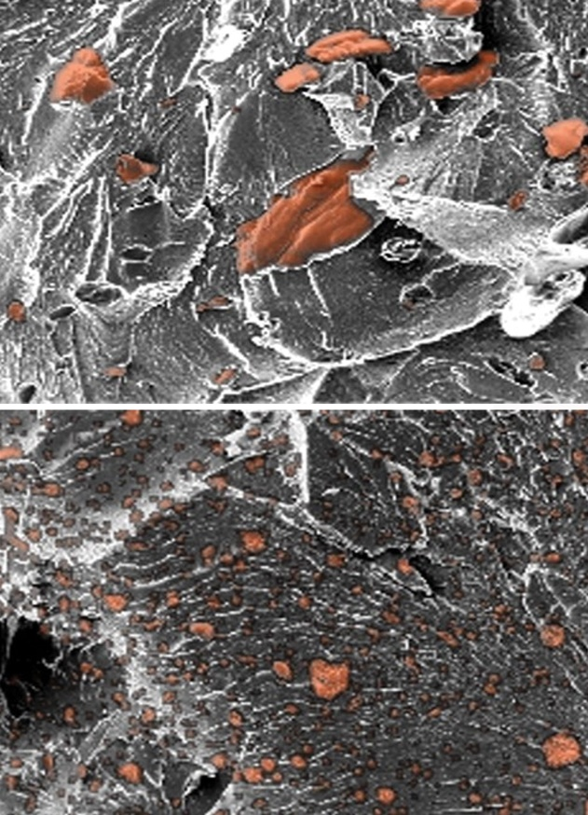
Mit einem herkömmlichen PTFE-Additiv versehenes PPA (oben) und ein mit einem funktionalisierten PTFE aus der Fluon+™ MODIFIERS Familie von AGC versehenes PPA (unten) unter dem Rasterelektronenmikroskop. Das untere Bild zeigt eine deutlich gleichmäßigere Verteilung des PTFE (orange) im Bauteil.
Bild: AGC Chemicals Europe
Pressemitteilungen von AGC Chemicals Europe mit Text und Bildern in druckfähiger Auflösung finden Sie als Download unter www.konsens.de/AGC-Chemicals.html

